PPE 2 SNC CASTELLANE AUTO
Gestion des leçons dans une
auto école
Fiches : 15, 16, 25, 26, 41, 43, 44, 46, 47.
Logiciels
Tableur, SGBDR et Texteur. Eventuellement un AGL.
Logiciel de composition de pages WEB.

Présentation de la société

Raison sociale
CASTELLANE AUTO – Société en nom collectif au capital de 40 500 €
27 bd du Général-de-Gaulle – 83100 TOULON Cedex.

L’activité
L’auto-école Castellane Auto existe depuis trente ans. Elle a une solide réputation de sérieux et de nombreux jeunes s’inscrivent pour passer leur permis de conduire. Son principal atout, outre la compétence pédagogique de ses dix moniteurs, est son offre très diversifiée de mode de facturation des leçons. Jusqu’à présent, la gestion des leçons (planning, suivi et facturation) se fait manuellement à l’aide de plannings muraux et de fiches cartonnées.

Votre mission
Vous réalisez votre stage de première année au sein du service administratif de la société. Vous êtes chargé(e) de participer à la mise en œuvre du développement informatique de la gestion des leçons de conduite.
Mme Lejars, directrice de la société, envisage cette informatisation afin d’optimiser le taux de rotation des moniteurs et du matériel roulant et d’améliorer le service rendu à la clientèle.
Elle souhaite par ailleurs créer un site Web sur les prestations offertes par son auto école.
Une pré-analyse du système d’information du domaine de la gestion des leçons a déjà été réalisée par la société Syscom, SSII spécialisée en matière de conseil et ingénierie des systèmes d’information auprès des PME. Les analystes de la société ont élaboré les documents 1, 2 et 3.

Partie 1 – Analyse des documents 1 et 2
Pour vous aider dans la rédaction de ce rapport, le professeur qui vous suit pendant ce stage vous propose, en vous appuyant sur le modèle conceptuel des données et les règles de gestion fournis en annexe 1, de répondre aux questions suivantes :
1. Indiquez tous les couples de cardinalités en les justifiant.
2. Présentez le ou les plannings des leçons tels qu'ils existent sur le mur du bureau de l'auto-école. Précisez les codes éventuels mis en œuvre ainsi que le contenu précis des fiches.
3. Quels sont les différents modes de facturation des leçons que vous pouvez envisager ? Complétez le modèle en conséquence.
4. L'entité Leçon contient-elle les leçons passées, à venir ou les deux ? Discutez.
5. Discutez de la stabilité de Choisir et Tuteur dans le temps ? Peut-on en tirer des conclusions sur les règles de gestion éventuellement mises en œuvre dans cette auto-école quant au choix du modèle et du moniteur ?
6. De quelles informations aura-t-on besoin pour calculer, puis enregistrer, chaque fin de mois, le nombre de kilomètres parcourus par chaque voiture ?
7. Pourquoi l’identifiant de l’entité MOIS est ainsi constitué ?
8. Quelles contraintes devez-vous ajouter par rapport à une saine gestion du planning des leçons, des voitures et des moniteurs ? Quelles conclusions en tirez-vous ?

Partie 2 – Mise en œuvre
1. Complétez le modèle (document 1) pour intégrer les deux règles de gestion non encore prises en compte (document 2).
2. Ecrivez alors le scénario qui permettrait à un « merisien » averti de retrouver ce modèle.
3. Implantez la base de données correspondante à l’aide de votre SGBDR, ou plus directement grâce à votre AGL.
4. Mettez au point un jeu d’essai complet et réaliste.
5. Programmez en SQL les requêtes suivantes :
- liste des clients qui prennent leurs leçons sur tel modèle de voiture (le code du modèle est saisi en paramètre) ;
- liste des clients classés par nom de moniteur ;
- liste chronologique des leçons que doit prendre tel élève (ses nom et prénom sont saisis) avec le nom de son moniteur, du modèle de voiture choisi et le numéro de la voiture ;
- tous les samedis après-midi, on veut éditer la liste chronologique des leçons pour chaque moniteur (avec celui du client, et le numéro d'immatriculation) pour la semaine à venir.
6. Faites en sorte (voir question 8 partie 1) que dans la base de données il soit impossible d’enregistrer deux leçons qui ont lieu en même temps avec :
- le même élève ;
- le même moniteur ;
- la même voiture.
7. A partir du document 3, concevez la page d’accueil du site Web de Castellane Auto.
8. En vous efforçant de conserver le même style de présentation, rédigez une page descriptive des tarifs (tarifs.htm) et une page sur laquelle vous placerez des photographies de véhicules (photos.htm). Ces photos pourront être trouvées sur le réseau local de votre établissement scolaire ou bien sur Internet. Les pages seront enregistrées sous le même répertoire que la page « accueil.htm ».
9. Établissez des liens entre la page d’accueil et les deux autres pages (voir les liens soulignés sur le document 3).
10. Pour permettre une meilleure navigation, ajoutez des liens de retour à la page d’accueil sur les pages « tarifs.htm » et « photos.htm ».
11. De la même façon, vous pouvez ajouter des liens sur les pages « tarifs.htm » et « photos.htm » qui permettent de passer de l’une à l’autre sans avoir à repasser par la page d’accueil.
Mme Lejars vous demande d’adresser par mél le modèle conceptuel des données élaboré (question 1 de la partie 2) à la société Syscom. Votre courrier doit commenter succinctement les données essentielles du MCD.
12. Rédigez le courrier électronique destiné à la SSII, dont l’adresse mél vous est fournie. Attachez le fichier contenant votre MCD après l’avoir compressé, puis expédiez le tout.

Document 1
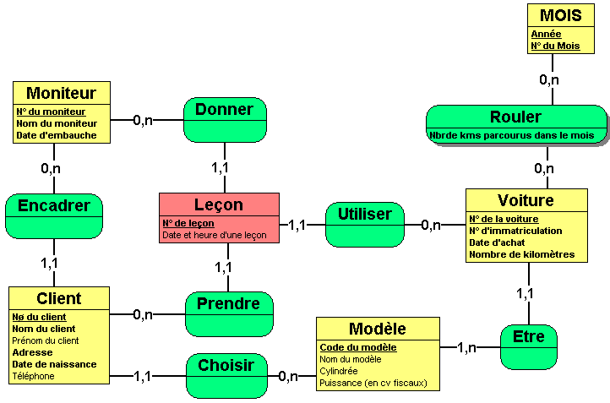

Document 2 : Règles de gestion non encore prises en compte
RG1 : Pour chaque client (élève) on veut enregistrer la date à laquelle il doit passer son permis de conduire et celle à laquelle il doit passer son code.
RG2 : Pour chaque client étudiant, on désire savoir quelle est son école (lycée, faculté…) : nom et adresse de l’établissement.

Document 3
La page d’accueil doit permettre de souligner les différents atouts de la société. Le fichier sera enregistré sous le nom « accueil.htm ».
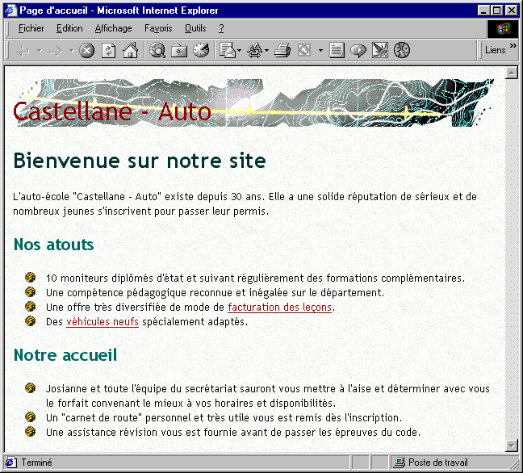
Pour information, cette page a été mise en forme avec le thème « topographie » de Microsoft FrontPage 2000. On peut obtenir d’autres aspects en rapport avec la conduite en choisissant les thèmes « asphalte » ou « tableau de bord », par exemple.

